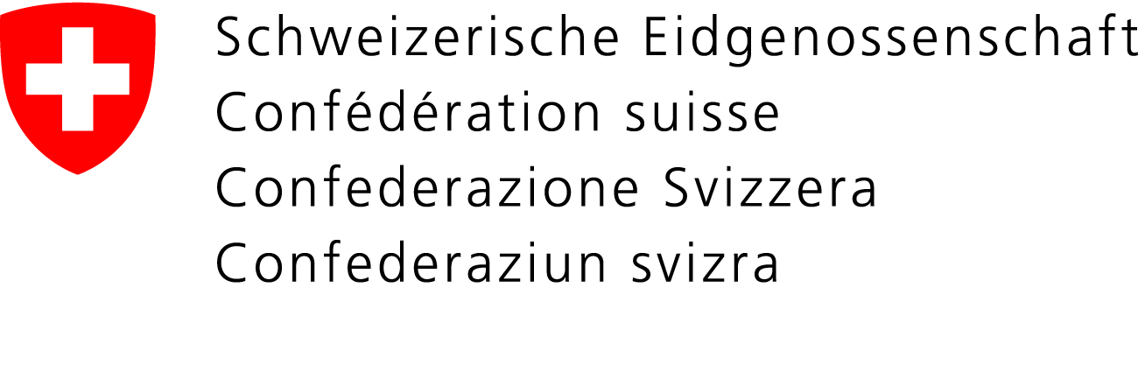 | Servizi linguistici centrali, Divisione italiana  Seminario Bellinzona 2017 – Andrea Di Gregorio  «Esercizi di italiano»  Dettato

Dettato

- L’innocua boccetta di collutorio è in una delle valigie, tra le camicie.
- Le piogge sono arrivate. Basta scorrazzare qua e là o ci bagniamo.
- Non ti do torto: il parmigiano grattugiato va proprio nella formaggiera.
- Antonio mi dà un consiglio: “Da’ qua le briciole che le metto da parte”.
- Fu tre anni fa che dissi: “Che tempo fa? O, Dio: fa’ che domani sia bello!”
- Non c’è dubbio: qui di ingegneri non ce ne sono stati; non ce n’è oggi, né domani.
- L’aereo accelerò e lasciò in fretta l’aeroporto per cause meteorologiche.
- Ha realizzato con efficienza la mostra di beneficenza.
- Alle chiacchiere dell’usciere, finora preferisco quelle del pasticciere.
- Lo scuote, lo percuote, e poi copre con unguento le sue ferite.

